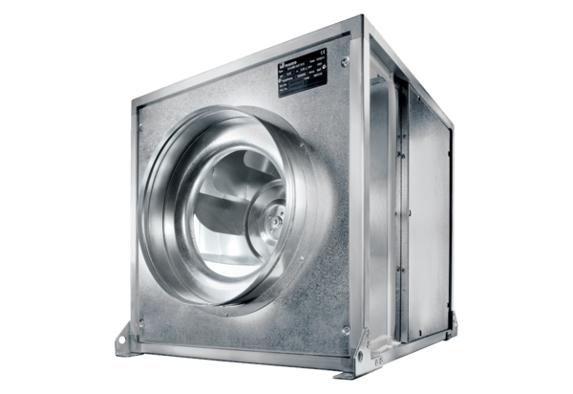Quickbox ESQ 25/4 KUnité de conditionnement : 1 pièceGamme: C
Numéro de référence : 0080.0069Fabricant : MAICO

